**ПРАКТИЧЕСКОЕ ЗАНЯТИЕ № 7**

**МОНИТОРИНГ ЗА ИСПОЛЬЗОВАНИЕМ ПАМЯТИ**

**Цель: формирование практических навыков использования системных**

**программ для настройки и получения информации о распределении памяти**

**в вычислительной памяти**

**Задание:**

**№ 1. Включить контроль памяти для освобождения свободного**

**пространства на диске**

**Порядок работы**

**1. Открыть главное меню «Пуск».**

**2. В контекстном меню выбрать пункт «Параметры».**

**3. В окне «Параметры Windows» открыть параметр «Система».**

**4. Открыть вкладку «Память».**

**5. В разделе «Память» передвинуть ползунок в положение «Вклю-**

**чено»,чтобы включить функции контроля памяти.**

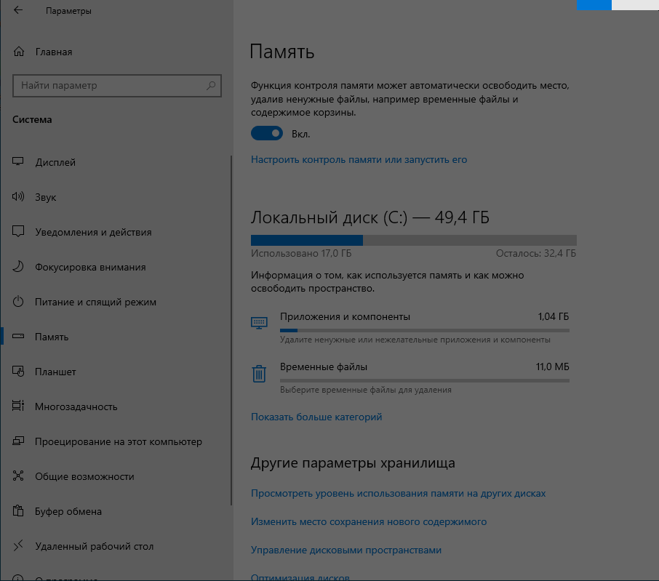

**№ 2. Настроить контроль памяти для освобождения свободного**

**пространства на диске**

**Порядок работы**

**1. Вход в настройки контроля памяти:**

**− Нажать на ссылку «Настроить контроль памяти или запустить его».**

**− В одноименном окне находятся настройки параметров системного**

**инструмента.**

**2. В опции «Запуск Контроля памяти» нужно выбрать подходящий**

**параметр:**

**− Когда остается мало места на диске.**

**− Ежедневно.**

**− Каждую неделю.**

**− Каждый месяц.**

**3. В параметрах «Временные файлы» по умолчанию включить**

**пункт:**

**«Удалять временные файлы, не используемые в моих приложениях».**

**4. В настройке «Удалять файлы их корзины, если они находятся там**

**болеечем:» подобрать:**

**− Никогда.**

**− 1 день.**

**− 14 дней.**

**− 30 дней.**

**− 60 дней.**

**В опции «Удалить файлы из папки «Загрузки», если они не использо-**

**валисьболее чем:» указать нужную периодичность:**

**− Никогда.**

**− 1 день.**

**− 14 дней.**

**− 30 дней.**

**− 60 дней.**

**В параметре «Доступное локально содержимое облака» настроить уда-**

**ление с компьютера неиспользуемое содержимое, имеющее резервную ко-**

**пию в облаке. В пункте «OneDrive» выбрать:**

**− Никогда.**

**− 1 день.**

**− 14 дней.**

**− 30 дней.**

**− 60 дней.**

**Из опции «Освободить пространство сейчас» запускается ручная**

**очистка с помощью параметров этой страницы. Нажать на кнопку «Очи-**

**стить сейчас». Эта возможность доступна при отключенном контроле**

**16**

**памяти.**

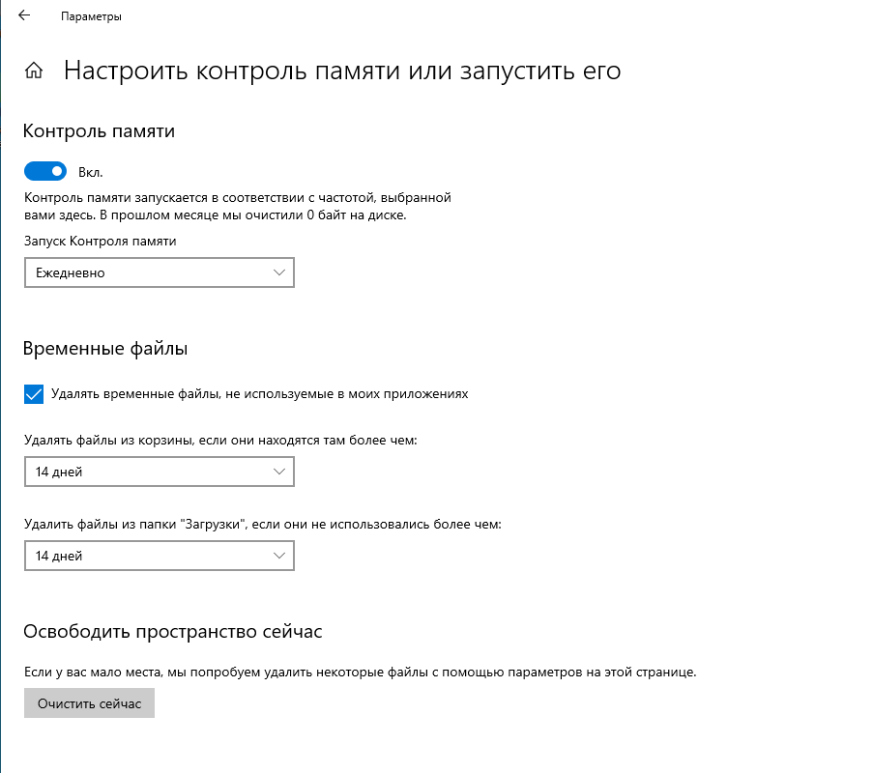

**№ 3. Просмотреть информацию о системном диске компьютера**

**Порядок работы**

**1. Для получения информации о данных, которое занимают место на**

**системном диске «С:», нажать на ссылку «Показать больше категорий».**

**2. Во вкладке «Память» отобразятся подробные сведения о типах фай-**

**лов, имеющихся на системном диске.**

**3. Нажать на соответствующую категорию, чтобы получить более по-**

**дробные сведения о том, сколько места занимают файлы определенного**

**типа на диске компьютера.**

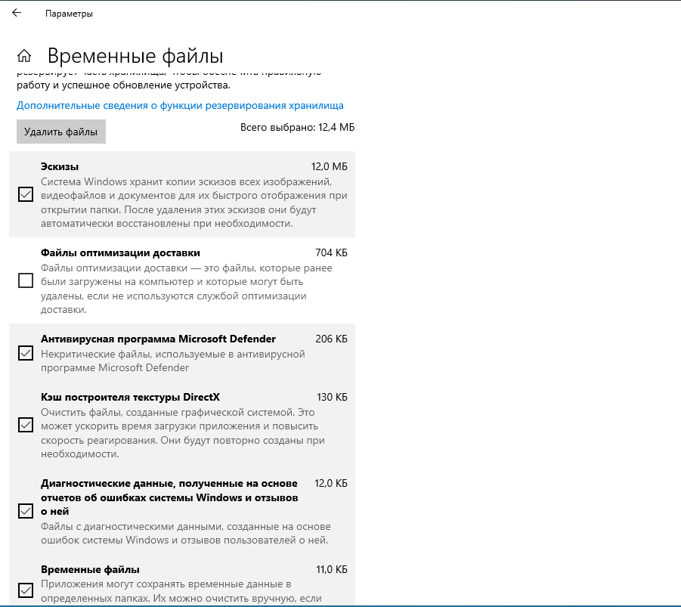

**4. Установить на компьютер программу архиватор.**

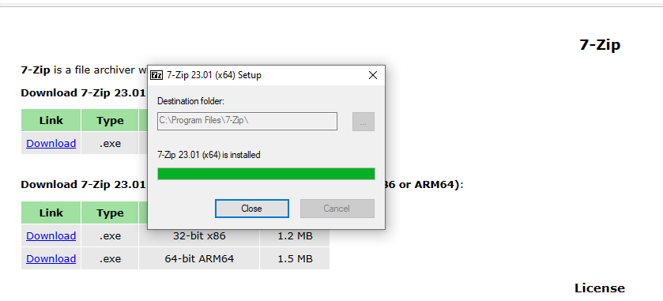

**5. В категории «Приложения и компоненты» отображаются сведения**

**о месте в хранилище, занимаемом программами. Отсюда можно удалять**

**установленные программы: выделить, установленную программу архива-**

**тор, а затем выбрать удалить данное приложение.**

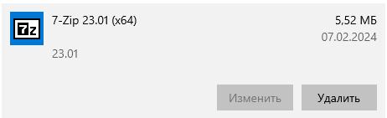

**6. В окне «Временных файлы» показаны файлы, которые можно уда-**

**лить с компьютера. Часть пунктов в списке выбрана по умолчанию, очистку**

**других расположений пользователь задает самостоятельно. После выбора**

**нужных пунктов нажимается кнопка «Удалить файлы». Временные файлы**

**можно удалить без включения функции контроля памяти в любое удобное**

**время. Временные файлы удалять не нужно, но в отчете описать временные**

**файлы, т.е. название и назначение.**

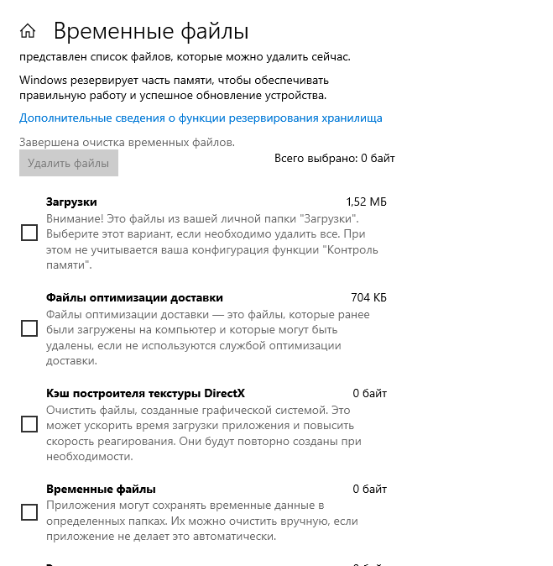

**№4 Получение сведений об использовании памяти на других дис-**

**ках**

**Порядок работы**

**1. Если на ПК имеются другие разделы или жесткие диски, есть воз-**

**можность узнать информацию об использовании дискового пространства.**

**Для этого нажать на ссылку «Просмотреть уровень использования памяти**

**на других дисках».**

**2. Выбрать нужный диск, проанализировать степень использования**

**памятихранилища по типам данных.**

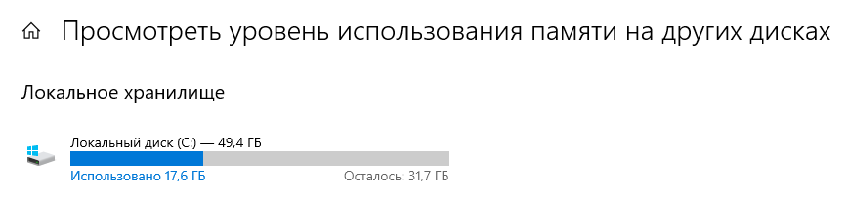

**№ 5. Изменения хранения нового содержимого**

**Порядок работы**

**1. Если на компьютере появляются проблемы, связанные с хранением**

**новыхфайлов, в операционной системе имеются возможности для переноса**

**новых данных на другие разделы (диски). Во вкладке «Память», в разделе**

**«Другие параметры хранилища» нажать на ссылку «Изменить место сохра-**

**нения нового содержимого».**

**2. В открывшемся окне выбрать расположения, в которых будут со-**

**хранятся новые приложения, документы, музыка, фотографии и видео,**

**фильмы и ТВ- передачи, карты.**

**3. Из опции «Другие параметры хранилища» есть доступ к другим си-**

**стемным инструментам:**

**− Управление дисковыми пространствами – создание нового пула и**

**17**

**дискового пространства.**

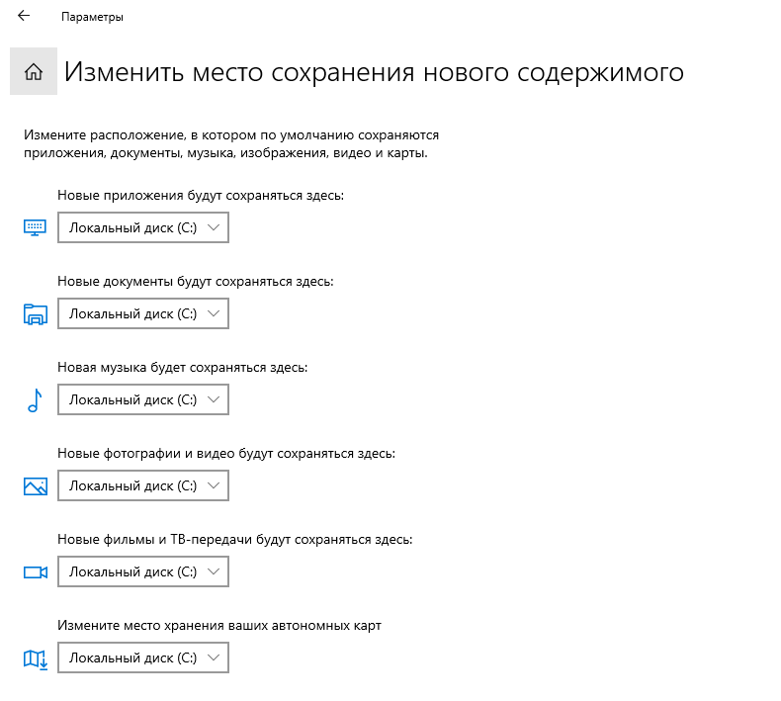

**− Оптимизация дисков – проведение дефрагментации дисков, имею-**

**щихся на данном компьютере.**

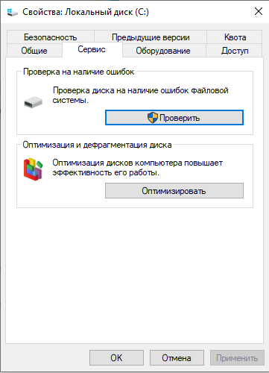

**№6 Отключить контроль памяти**

**Порядок работы**

**В любой момент времени имеется возможность для отключения**

**функции**

**«Контроль памяти» в операционной системе. Выполнить следующие**

**шаги:**

**1. Войти в меню «Пуск», нажать на «Параметры».**

**2. В окне параметров перейти в раздел «Система».**

**3. В настройках системы войти во вкладку «Память».**

**4. В разделе «Память» передвинуть ползунок в положение «Отклю-**

**чено».**

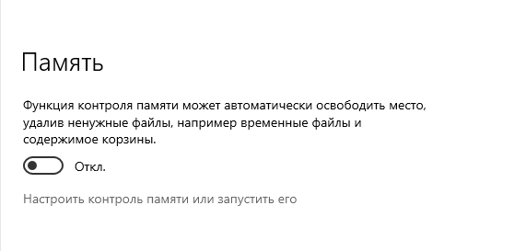

**№ 7. Проанализировать сведения об использовании физической**

**памятиаппаратными компонентами компьютера**

**Порядок работы**

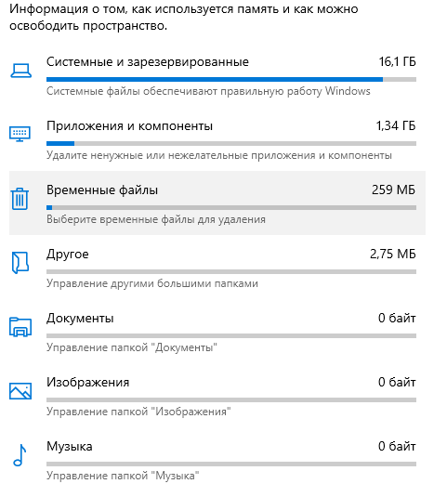

**1. Открыть раздел Память.**

**№ 8. Изменить размер файла подкачки.**

**Порядок работы**

**1. Для установки размера файла подкачки нужно выполнить следу-**

**ющую последовательность действий:**

**− открыть контекстное меню Мой компьютер и выбрать в кон-**

**текстном меню строку Свойства;**

**− перейти на вкладку Дополнительно и нажать кнопку Параметры в**

**рамкеБыстродействие;**

**− в появившемся окне Параметры быстродействия нажать кнопку**

**Изменить.**

**2. Выбрать принцип распределения времени процессора: для опти-**

**мизации работы программ (если это пользовательский компьютер), или**

**служб, работающих в фоновом режиме (если это сервер).**

**3. Задать режим использования памяти: для пользовательского ком-**

**пьютера**

**- оптимизировать работу программ, для сервера - системного кэша.**

**4. При небольшом объеме оперативной памяти файл подкачки должен**

**быть достаточно большим. При большом объеме оперативной памяти (512**

**Мбайт) файл подкачки можно уменьшить. Установить Исходный размер**

**файла подкачки, равный размеру физической памяти, а Максимальный раз-**

**мер не более двух размеров физической памяти.**

**5. Нажать кнопку Задать и убедиться, что новое значение файла под-**

**качки установлено.**

**6. Щелкнуть по кнопке ОК. Выйдет сообщение, что данное изменение**

**требует перезагрузки компьютера.**

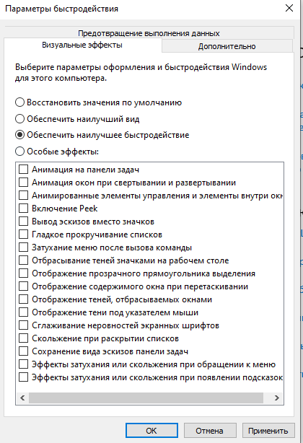

**18**

**№ 9. Используя командную строку, получите отчеты о распределе-**

**нии памяти в системе с помощью команд**

**Порядок работы:**

**1. Выполнить команды в командной строке:**

**− wmic os get FreePhysicalMemory;**

**− wmic os get FreeSpaceInPagingMemory;**

**− wmic os get FreeVirtualMemory;**

**− wmic os get MaxProcessMemorySize;**

**− wmic os get SizeStoredInPagingFiles;**

**− wmic os get TotalSwapSpaceSize;**

**− wmic os get TotalVirtualMemorySize;**

**− wmic os get TotalVisibleMemorySize.**

**2. Просмотреть и проанализировать отчеты о распределении памяти**

**всемиуказанными командами.**

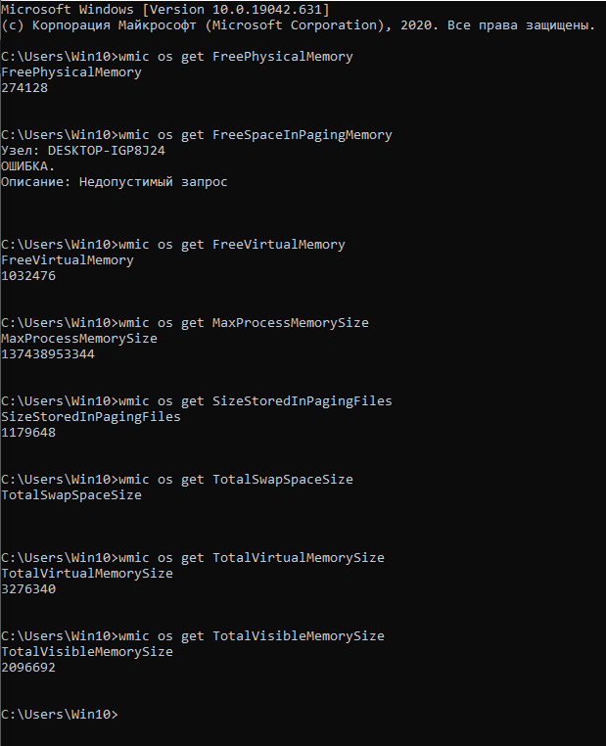

**Контрольные вопросы:**

**1. Зачем нужна оперативная память компьютеру?**

**2. Что такое виртуальная память, ее назначение.**

**3. Какие алгоритмы распределения памяти использует современная**

**ОСWindows, а какие ОС Linux?**

**4. Поясните, что такое файл подкачки и виртуальная память?**

**5. Как выполнить настройку файла подкачки в Windows**

**Ответы на контрольные вопросы:**

**1. Оперативная память компьютера нужна для временного хранения данных и программ, которые в данный момент используются процессором. Она обеспечивает быстрый доступ к данным, необходимым для выполнения задач.**

**2. Виртуальная память - это механизм, который позволяет операционной системе использовать часть жесткого диска как дополнительную "память" для хранения данных, когда физическая оперативная память исчерпана. Это позволяет запускать более крупные программы, чем физическая память может вместить.**

**3. Современная операционная система Windows использует алгоритмы распределения памяти, такие как Demand Paging и Page Replacement. ОС Linux также использует Demand Paging, а также Copy-on-Write и Swapping.**

**4. Файл подкачки - это специальный файл на жестком диске, который используется операционной системой для хранения данных, которые были выгружены из оперативной памяти из-за нехватки места. Виртуальная память - это общий термин для адресного пространства процесса, которое может быть больше, чем физическая память благодаря использованию файлов подкачки.**

**5. Для настройки файла подкачки в Windows нужно открыть "Параметры системы" (можно найти через Панель управления или поиск), затем перейти в раздел "Дополнительно" во вкладке "Производительность", выбрать "Настройка", затем во вкладке "Дополнительно" выбрать "Изменить" подраздел "Виртуальная память" и установить нужные параметры для файла подкачки.**